INDICAÇÃO nº 2260/2021
Súmula: Solicita providências do Executivo junto a Secretaria Municipal de Segurança e Modalidade Urbana, aos cuidados do – Sr. Mantovani Franco, para que realize a instalação de Redutor de Velocidade (lombada) na Rua Salvador Pinto de Moraes em frente ao nº 57 - Miraflor - neste Município.
INDICO à Mesa, na forma regimental vigente, que seja oficiado ao Excelentíssimo Igor Soares Prefeito Municipal, junto a Secretaria de Segurança e Modalidade Urbana, para que realize a instalação de Redutor de Velocidade (lombada) na Rua Salvador Pinto de Moraes em frente ao nº 57 - Miraflor – neste município. Fotos anexo ao pedido.
JUSTIFICATIVA
Senhor Presidente,
Senhores Vereadores,
Senhoras Vereadoras.

Peço que esta conceituada secretaria realize a inspeção junto ao departamento competente para que o pedido dos moradores sobre a instalação de um redutor de velocidade seja de fato concretizado.
Eles relatam que a falta segurança de todos as pessoas de transitam no local sem sido expostas, pois os veículos não respeitam e acabam realizando manobras e dirigindo com excesso de velocidade na rua. A instalação com certeza inibirá as ocorrências de infrações.

Sala das Sessões Bemvindo Moreira Nery, 22 de novembro de 2021.
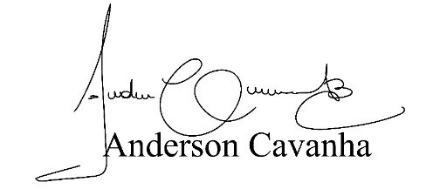
(Bruxão Cavanha – PL)
Vereador

